О миллионах гривен главного "профсоюзника" страны и его связях с Ахметовым
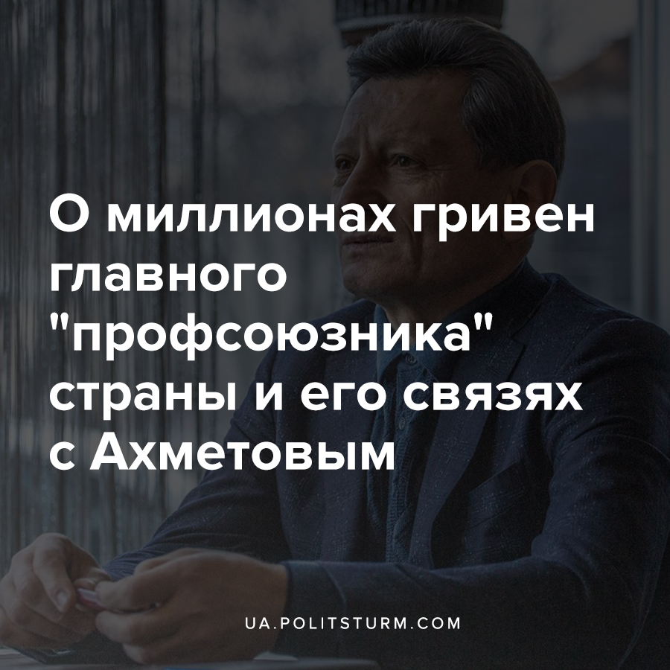

Оригинальная статья
2021-04-28
3 мин. на чтение

Наши читатели могли обратить внимание, что рассказывая о различных событиях из шахтёрской среды мы нередко ссылаемся на председателя Независимого профсоюза горняков Украины и Конфедерации свободных профсоюзов Михаила Волынца. Не смотря на полезные данные, которые он порой публикует, особой любви к нему мы никогда не питали, понимая что это за «деятель», чего и не скрывали в прошлых материалах.
По итогам расследования интернет-издания “Схемы” стало известно, что Михаил Волынец, который также является нардепом от фракции Батькивщина, купил элитную квартиру на столичном Печерске, хотя задекларированных средств было недостаточно для такой покупки.
По декларациям видно, что в июне 2020 года Волынец продал свою двухкомнатную квартиру в Киеве на Подоле площадью 83 кв. м за 4,1 млн. грн. В этом же месяце он приобрел квартиру площадью 122 кв. м за 7,6 млн. грн. в новом элитном комплексе “Бульвар фонтанов” на Печерске.

Ошибка при загрузке изображения
Неизвестно откуда он взял недостающую сумму в размере 3,5 млн. грн. В декларации за 2019 год он записал доход в чуть менее 1 млн. грн. и 4 тыс. долл. наличными. Это пенсия, зарплата нардепа и деньги от профсоюзов. Этих средств было недостаточно, чтобы покрыть разницу в 3,5 млн. грн. для приобретения элитных апартаментов.
Журналисты “Схемы” спросили у депутата об этом. Волынец сказал, что у него были некие сбережения. О том, откуда они взялись, депутат ответил:
«Я все життя працював. На важких, відповідальних роботах. Я працював у шахті довгий час».
Сам нардеп объяснил журналистам, что деньгами также помогла “женщина, с которой он проживает”, но Волынец не упоминает о ней в декларации, поскольку считает это “необязательным”, хотя по закону он обязан задекларировать гражданскую жену и её активы, если ведет с ней общий быт.
В общем, узнать происхождение этих денег не получилось, но выявились любопытные моменты о том, в чьих интересах работает Михаил Волынец.

Ошибка при загрузке изображения
В расследовании журналистов программы “Наші гроші” всплыл любопытный факт. Михаил Волынец и ещё ряд депутатов от “Батькивщины” могли действовать в интересах олигарха Рината Ахметова, крупнейшего частного собственника угледобывающих шахт в Украине и основателя энергетической компании ДТЭК.
Например, зимой 2021 года Волынец и еще два депутата от “Батькивщины” пытались сменить состав комиссии по энергетике НКРЭКУ, которая отвечает за регулирование тарифов на коммунальные услуги. А это сфера интересов олигарха Рината Ахметова, которые сконцентрировал наибольшую долю украинской энергетики. Олигарху выгодно, чтобы за ремонт электросетей платили потребители, а не сами облэнерго (так называемый RAB-тариф).
Депутатам удалось протолкнуть этот тариф, но комиссия установила плату не на уровне 6%, как хотели в окружении Ахметова, а на уровне 3%. Именно после этого Волынец стал одним из инициаторов двух судебных исков, в которых требовали уволить руководство комиссии, плюс они написали заявления в НАБУ, ГБР и СБУ.
“Схемам” также удалось подтвердить информацию о том, что сын Михаила Волынца работает в холдинге Ахметова — “Метинвест”. Эту информацию журналистам озвучили в женевском офисе компании, предоставив адрес рабочей почты Андрея Волынца.
К чему мы ведём?
Общественное бытие определяет общественное сознание. Тот факт, что Волынец в прошлом трудился на шахте простым рабочим не гарантирует, что он будет твердо стоять на позициях рабочего класса. Как и не гарантирует того, что его взгляды не переродятся за долгие годы занятий, помимо профсоюзной работы, ещё и политической деятельностью в качестве нардепа и члена буржуазной политической партии.
Волынец давным-давно превратился в типичного представителя мелкой буржуазии, который лишь формально является «конторским работником профсоюза». Заимев «интересным образом» собственный дом, квартиру или прочую недвижимость он лишь продемонстрировал, как окончательно скатился в мещанство, в мелкобуржуазный образ жизни, когда у тебя появляется свой кусок собственности, который нужно оберегать и защищать от общества.
Следовательно и борьба у него половинчатая — полдня он работает на правящий класс капиталистов, а полдня он борется с ним. Отсюда и такая же половинчатая идеология, дескать давайте буржуев-олигархов победим, но давайте с ними и договоримся.
Волынец имитирует активную борьбу горняков за трудовые права и, будучи выразителем интересов класса капиталистов, играет последним на руку, когда пытается достучаться и договориться с ними. Этим он оттягивает момент общего выступления доведенных до отчаяния шахтеров и их семей.
Он фактически предлагает свести рабочим свою классовую борьбу лишь к выдвижению экономических требований, что ведёт к идейному и организационному обезоруживанию рабочего класса в его борьбе против капиталистов.
Ведение голой экономической борьбы — «экономизма» — сужает рамки классовой борьбы, сводит её к стремлению всех рабочих добиваться себе от капиталистического государства и правящего класса тех или иных временных уступок и мероприятий, направленных против бедствий, свойственных их положению, но ещё не устраняющих этого положения, т. е. не уничтожающих подчинения труда капиталу, не уничтожающую каждодневное ограбление рабочих капиталистами.
Рабочий! Будь бдителен!

Источники:
- https://www.radiosvoboda.org/a/skhemy-nezadeklarovani-aktyvy-nardepiv/31215931.html
- https://news.liga.net/politics/news/shemy-nardep-volynets-kupil-kvartiru-na-pecherske-deneg-v-deklaratsii-na-nee-ne-bylo
- https://bihus.info/hto-z-deputativ-v-radi-najaktyvnishe-vidstoyuye-interesy-ahmetova-i-kolomojskogo/
- https://www.youtube.com/watch?v=trtSGW4vz8A
- https://ua.politsturm.com/mixail-volynec-i-protesty-shaxtyorov/

Оригинальная статья

